
.
ICS77.160
H16
中华人民共和国国家标准
GB/T XXXX—201×

可渗透性烧结金属材料
透气度的测定
Permeable sintered metal materials——
Determination of The relative gas permeability coefficien

（审定稿）

201×-××-××发布
201×-××-××实施
前 言
本标准是按照GB/T1.1—2009给出的规则起草的。
本标准由全国有色金属标准化技术委员会（SAC/TC243）归口。
本标准负责起草单位：
本标准主要起草人：

可渗透性烧结金属材料 透气度的测定

1 范围
本标准规定了可渗透性烧结金属材料透气度的测定方法。
本标准适用于管状或板状可渗透性烧结金属材料透气度的测定。

2 规范性引用文件
下列文件对于本文件的应用是必不可少的。凡是注日期的引用文件，仅注日期的版本适用于本文件。凡是不注日期的引用文件，其最新版本（包括所有的修改单）适用于本文件。
GB/T 5163 可渗性烧结金属材料 密度、含油率和开孔率的测定。

3 原理
透气度是多孔材料气体透过性能的一种表征方式，也称为相对透气系数（K_{g}），其计算公式见公式（1）。
式中： K_{g} — 透气度，单位为立方米/小时·千帕·平方米（m³/h·KPa·m²）；
Q — 气体流量，单位为立方米/小时（m³/h）；
A — 多孔材料测试部分的面积，单位为平方米（m²）。
ΔP — 气体通过多孔材料前后产生的压力差，单位为千帕（KPa）；
从透气度的计算公式（1）可以看出其表征的是：在单位压差下，通过单位面积多孔材料气体的流量，或一定流量的气体，通过单位面积多孔材料时产生的压差。

4 试样
在使用气体测试之前，应从试样的微孔中去除所有液体。油脂应按GB/T5163的规定，使用合适的溶剂去除。测试前，试样应干燥。

5 仪器

5.1 仪器结构
透气度仪器结构示意图见图1。气体经过调节阀通过流量计，由流量计流出的气体进入仪器预留的夹具接口。测压口设置在仪器预留夹具接口靠近试样夹具的部位。测试时，仪器预留的夹具接口与试样夹具密封连接。

5.2夹具

本标准提供了两种适用于多孔试样透气度测定的夹具。仪器夹具的选择主要取决于试样的尺寸和形状。

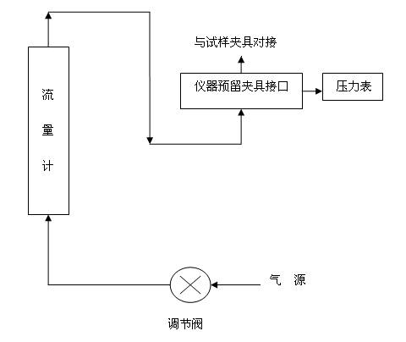

图1 透气度仪器结构示意图

5.2.1平板试样测试夹具
平板试样的夹具适用于平板状多孔试样透气度的检测，其示意图见图2。多孔试样放在两个密封垫之间，加载使试样密封。气体由试样前端流入，经过试样通向大气。
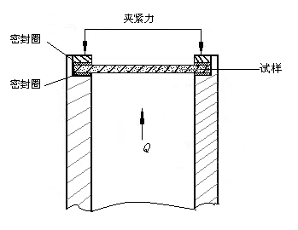

图2 平板试样测试夹具示意图

5.2.2管状试样测试夹具

用夹具夹持管状试样轴向的两个端面，使试验气体通过管壁由内向外渗透，如图3所示。

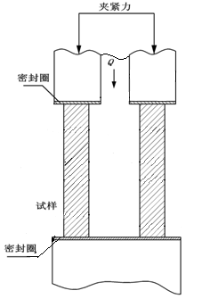

图3 管状试样测试夹具示意图

5.3试验气体
试验气体一般采用压缩空气，也可选用其它气体作为试验气体。压缩空气应滤除其中的水分和油。

5.4压力表及流量计

压力表用于试样压差的测试，其精度等级为1.6级，流量计用于通过试样气体流量的测量，其精度等级为1.6级。

6 试验步骤

6.1 测试面积

6.1.1平板试样
测试面积为垂直于气体流动方向的有效试样面积，等于所使用密封圈的内圆面积。用卡尺测量密封圈的内径，然后计算出圆的面积即为测试面积。

6.1.2 管状试样

管状试样的厚度、测试面积由公式（2）、（3）计算。

式中：r = D / d
A— 测试面积，单位为平方米（m²）；
D— 试样外径，单位为米（m）；
d— 试样内径，单位为米（m）；
L— 试样长度，单位为米（m）；
e— 试样厚度，单位为米（m）；

当试样壁厚（D – d）/ 2小于0.1d时，厚度e与测试面积A分别按公式（4）、（5）计算：

6.2 流量与压差的测量
打开调节阀，缓慢通气，观察压力表的读数，当压差稳定在1KPa时，读取流量值Q。
注：由于受仪器量程的限制，有时会出现流量和压差一方或同时不能满足测试要求，此时，允许增加或减小压差值的取值，读取对应的流量值Q，进行测量。

7 结果计算
按公式（1）计算出试样的透气度。结果保留三位有效数字。

8 试验报告
试验报告应包括下列内容：
a) 本标准号；
b）鉴定测试样品所需的所有细节；
c）所用仪器类型；
d) 测试温度（室温）；
e）测试气体（使用空气时不需说明）；
f）测试压差（压差为1KPa时不需说明）；
g）本标准未规定的操作；
h）影响测试结果的因素。

